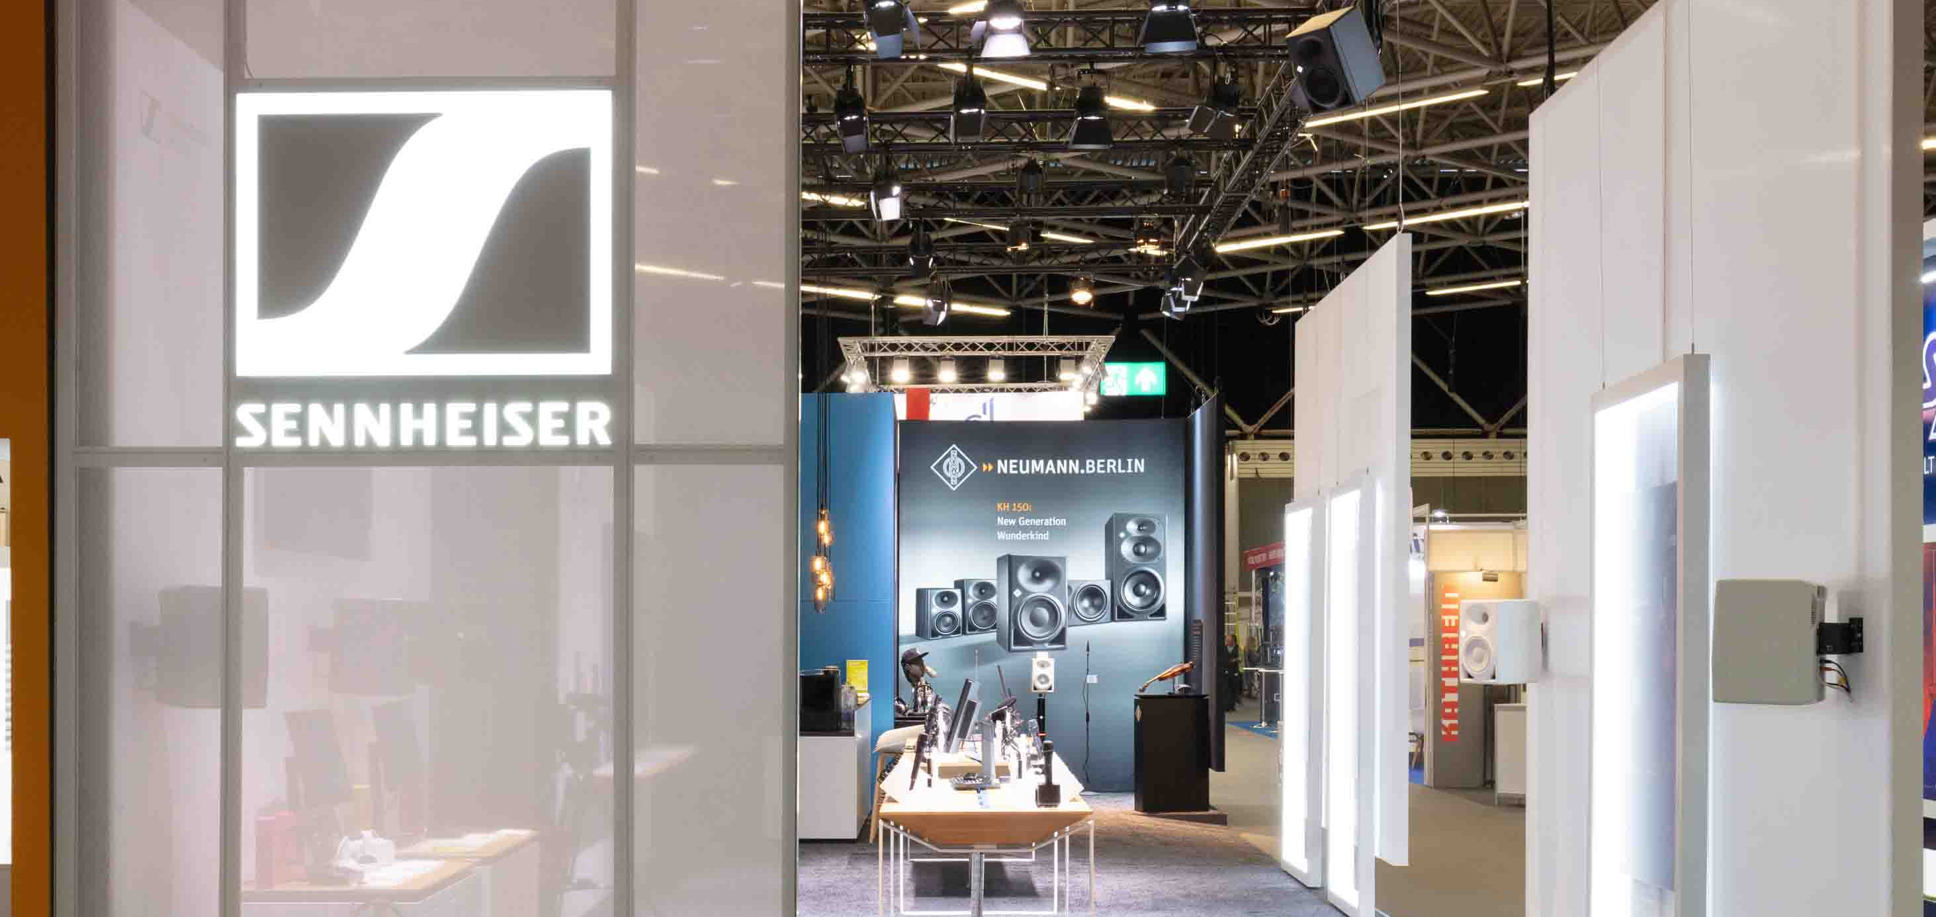

Le Groupe Sennheiser sera présent au salon IBC 2023
La marque y exposera ses nouvelles innovations immersives et ses solutions audio de diffusion et de création de contenus et réservera l’exclusivité de sa future technologie audio sans fil à quelques clients privilégiés, sur invitation uniquement

Wedemark, 22 août 2023 – Célébrant le meilleur de l’audio, Sennheiser, Neumann, Dear Reality et Merging Technologies seront présents au salon IBC, stand D50, Hall 8. Créateurs de contenus et professionnels de l’audio pourront assister à des démonstrations des tout derniers workflows de production immersifs et des meilleures solutions du moment pour l’enregistrement, le monitoring et le traitement audio.

Quatre espaces dédiés vont permettre aux visiteurs du salon IBC d’explorer les meilleures solutions du moment pour la production de contenus : (1) la zone d’exposition immersive, (2) les îlots de produits actifs et passifs, (3) un espace Neumann dédié et (4) une zone réservée pour les systèmes audio sans fil multicanaux (WMAS).

- La zone immersive
Dans la zone d’exposition immersive, avec une installation de systèmes de monitoring Neumann 5.1.4 composée de neuf enceintes de monitoring KH 150 et de deux caissons de basse DSP KH 750, les visiteurs pourront tester les workflows de diffusion immersifs/Dolby Atmos rendus possibles par les produits de Merging Technologies, tout dernier membre à avoir rejoint le Groupe Sennheiser. L’entreprise exposera ses solutions Anubis, Hapi, Pyramix et Ovation intégrées à des workflows de diffusion classiques. Outre sa nouvelle offre de monitoring certifiée Dolby Atmos, Merging Technologies exposera une toute nouvelle solution d’interprétation.

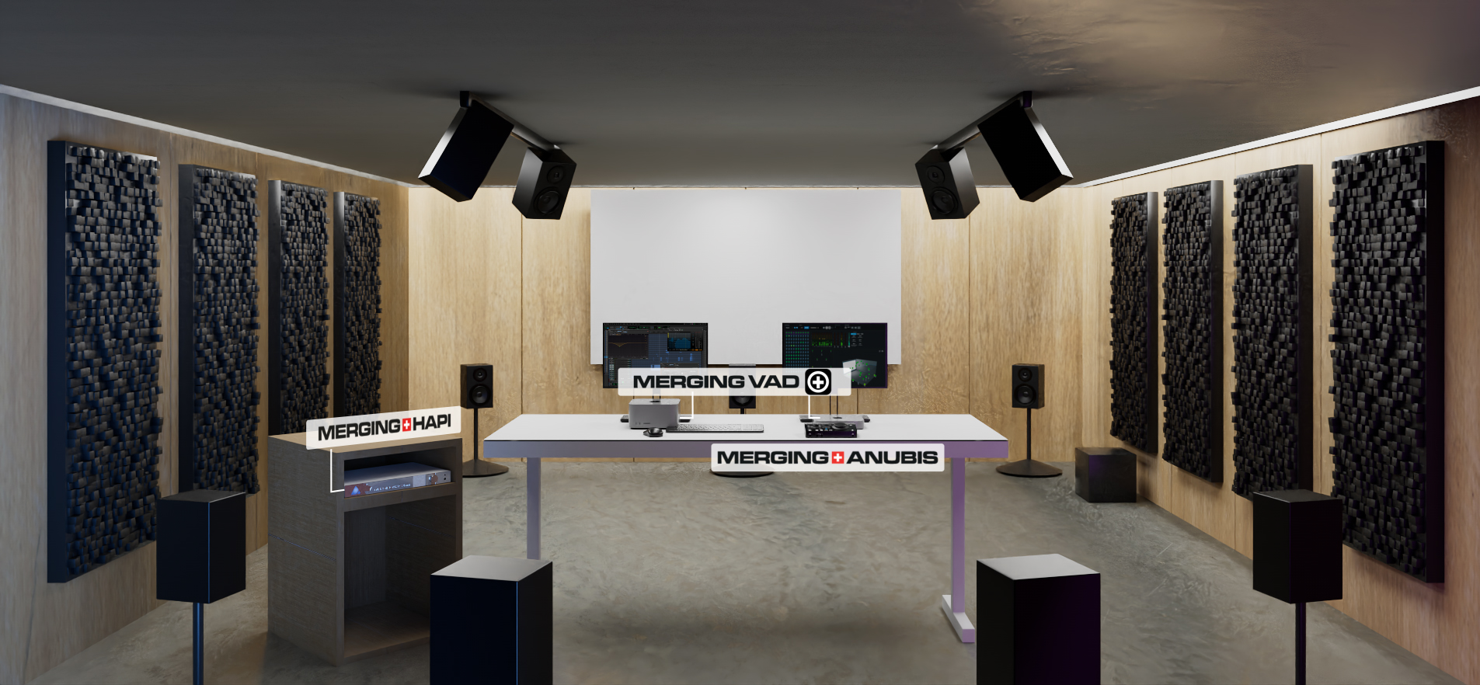 | L’offre groupée Atmos de Merging Technologies inclut les solutions Anubis Pro, Hapi MK II, VAD et SoundID, pour un rendu audio immersif 9.1.6 sans compromis

Dans le même espace, les visiteurs pourront expérimenter le logiciel dearVR SPATIAL CONNECT for Wwise de Dear Reality. Présenté en avant-première au salon IBC, ce logiciel permet aux concepteurs de jeux de développer la partie audio dans l’environnement de jeu VR ou AR directement, sans devoir jongler entre plusieurs systèmes. Le workflow de mixage intégré au jeu permet un contrôle au casque des sessions de middleware audio Wwise avec à la clé un meilleur workflow pour les productions XR de nouvelle génération.

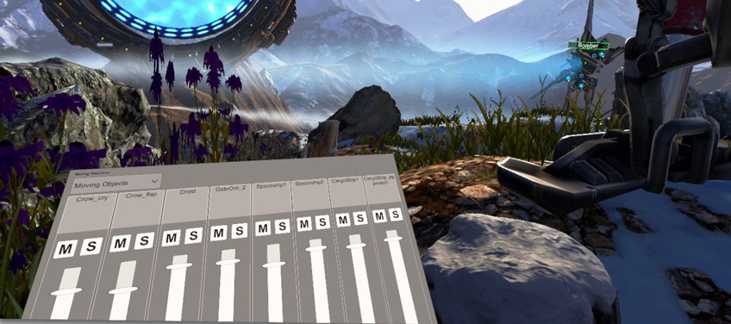
Un aperçu de Dear Reality's dearVR SPATIAL CONNECT pour Wwise : Les concepteurs audio de jeux auront un accès direct aux mélangeurs de Wwise, y compris la possibilité de mettre en solo et en sourdine.

Sera également exposée dans ce même espace la technologie AMBEO 2-Channel Spatial Audio pour les productions live, avec une solution Anubis pour un rendu stéréo immersif encore meilleur à partir d’une source audio immersive. Des sessions d’information sur WMAS, la technologie sans fil large bande de Sennheiser, y seront également programmées.

- Ilots de produits audio
Des îlots de produits disposés sur le stand mettront en avant les différents aspects du workflow de production audio, comme le monitoring de formats multicanaux en toute position, grâce à la solution de spatialisation audio dearVR PRO de Dear Reality et dearVR MONITOR en combinaison avec n’importe quel casque de monitoring de bonne qualité.

Les solutions audio sans fil de Sennheiser s’articulent autour de la gamme Evolution Wireless Digital et son appli Smart Asist et le logiciel WSM. Seront mis en avant la nouvelle série EW-DP pour les diffuseurs (ENG), vidéastes et cinéastes, ainsi que l’émetteur plug-on d’enregistrement de la série qui sera commercialisé fin octobre. Les visiteurs pourront également découvrir la solution AVX 1,9 GHz de Sennheiser pour les besoins ENG, ainsi que les microphones sans fil EW-DX et Digital 6000 pour les productions audio live et les applications de diffusion de studio.

Qu’il s’agisse d’enregistrer de la musique en studio, de filmer une interview avec une caméra ENG ou de capter les sons des endroits les plus reculés de la terre, la série de microphones à condensateur Sennheiser MKH 8000 RF est largement plébiscitée par les ingénieurs du son, les diffuseurs et les preneurs de son sur le terrain. Sennheiser exposera son nouveau filtre de diffusion MZF 8000 II et dévoilera une autre nouveauté de la série.

Les créateurs de contenus apprécieront les Sennheiser Mobile Kits (notamment le micro-canon compact MKE 400) avec caméra DSLR et smartphones, ainsi que le micro Profile USB, idéal pour les podcasts. Seront également exposés les casques de diffusion professionnels pour cameramen et commentateurs, ainsi que les casques de monitoring pour enregistrements studio et ENG.

L’îlot des produits pour les créateurs de contenus avec les micros Profile Streaming Set | 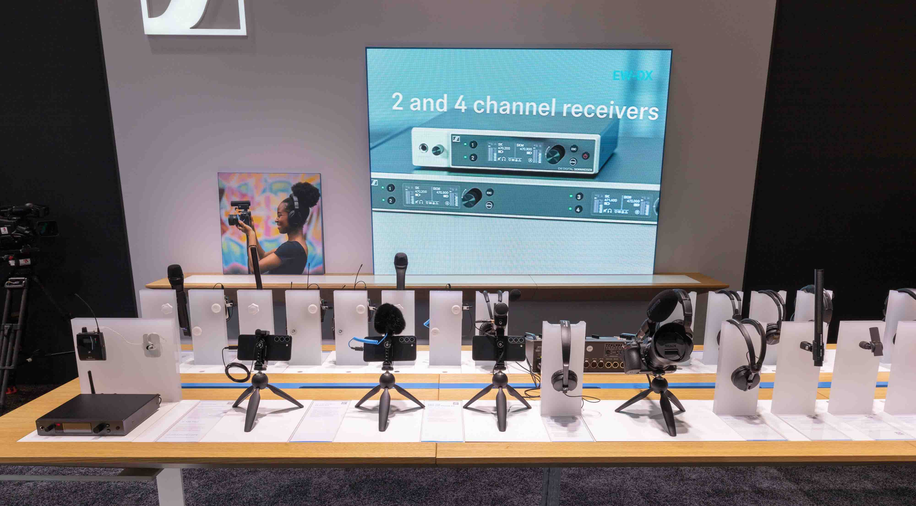

(3) L’espace Neumann.Berlin
L’entreprise permettra aux visiteurs de tester sa nouvelle interface audio MT 48 et un large éventail de ses micros de studio, dont les micros de diffusion BCM 104 et BCM 705, le M 49 V, le TLM 102, le très apprécié U 87 Ai et la tête binaurale KU 100. Les visiteurs pourront également écouter la musique de leur smartphone en portant les casques Neumann NDH 20 et NDH 30, dont la version noire du NDH 30 qui sera commercialisée en septembre.

L’interface audio Neumann MT 48 | 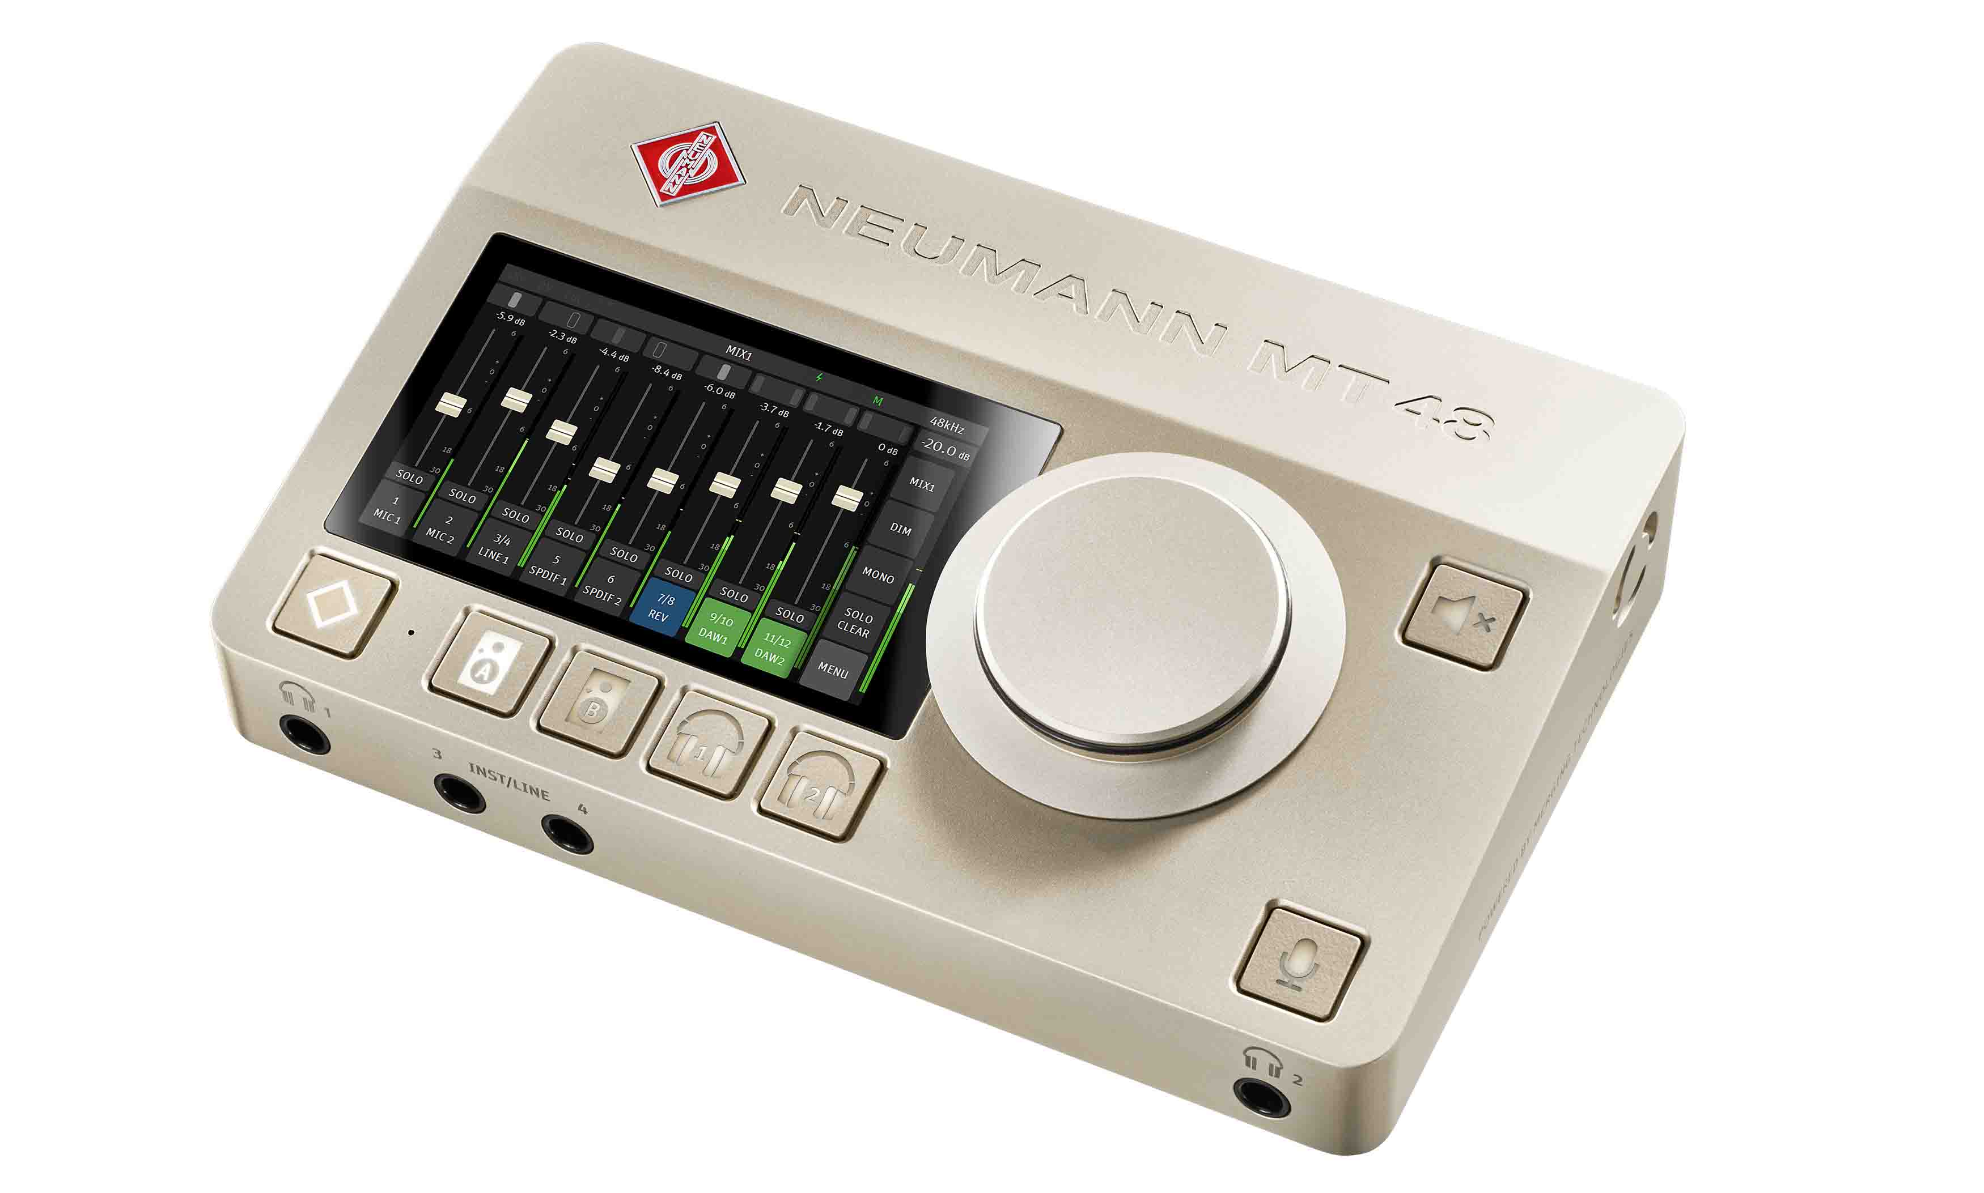

Pour les applications audio live, Neumann exposera ses microphones KM à petit diaphragme et le micro MCM (Miniature Clip Mic), ainsi que les nombreux accessoires de fixation qui font du micro MCM une solution idéale pour la prise de son de proximité des instruments.

(4) WMAS : les solutions de transmission sans fil de demain
Dans un espace VIP réservé (8C47), certains clients privilégiés pourront découvrir la technologie sans fil large bande WMAS actuellement développée par Sennheiser et assister à des démonstrations. Des présentations publiques de cette technologie révolutionnaire seront également organisées sur le salon le vendredi après-midi et le samedi.

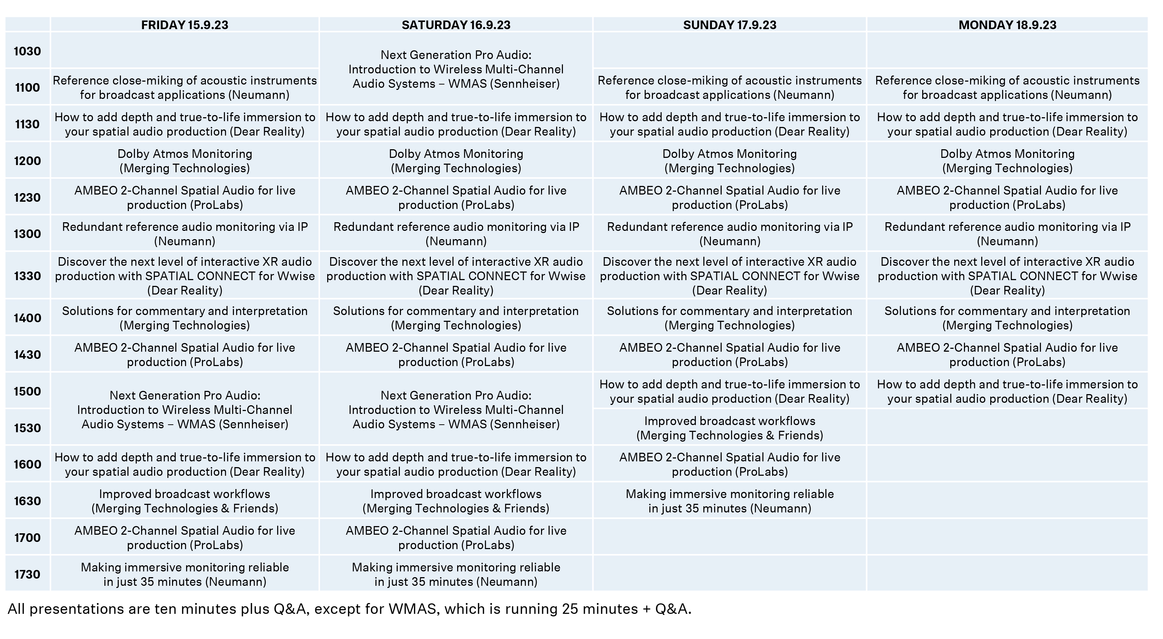 Programme des présentations

Le Groupe Sennheiser sera présent au salon IBC, RAI Amsterdam, du 15 au 18 septembre, Hall 8, Stand D50.

(Fin)

Les photos qui accompagnent le présent communiqué de presse peuvent être téléchargées ici.

À propos du Groupe Sennheiser

Construire l'avenir de l'audio et créer des expériences sonores uniques pour les clients - voilà l'aspiration qui unit les employés du Groupe Sennheiser dans le monde entier. L'entreprise familiale indépendante Sennheiser, dirigée en troisième génération par le Dr Andreas Sennheiser et Daniel Sennheiser, a été fondée en 1945 et est aujourd'hui l'un des principaux fabricants dans le domaine de la technologie audio professionnelle.

sennheiser.com | neumann.com | dear-reality.com | merging.com
Contact Local  L’Agence Marie-Antoinette  Julien Vermessen  Tel : 01 55 04 86 44  julien.v@marie-antoinette.fr | Contact Global  Sennheiser electronic GmbH & Co. KG  Ann Vermont  Communications Manager Europe  Tel : 01 49 87 44 20  ann.vermont@sennheiser.com

